Дистанционной выключатель.

Программно аппаратный комплекс предназначен для дистанционного включения/выключения любых потребителей электроэнергии и учета времени их работы.

Типичным применением комплекса является управление освещением биллиардного стола, включение/отключение приборов, аппаратуры и т.д.

Комплект состоит из
- Компьютера с монитором
- Адаптера интерфейса
- Набора релейных модулей (до 100 шт. на 1 адаптер )

Технические характеристики релейного модуля

Наименование | Значение
Напряжения питания | ~220В, 50Гц
Потребляемая мощность, Вт | 10
Корпус | G762A*
Количество каналов , шт | 3
Параметры канала | ~220В, 50 Гц, 10А
Положение контактов при отсутствии питания | Замкнуты
*изображение корпуса легко найти в интернете.

Схема включения изображена на рисунке

Компьютер

Адаптер

0

~Ф

Релейный
модуль
Релейный
модуль

Внешний вид программы, предназначенной для зала игры на биллиарде представлен на рисунке.

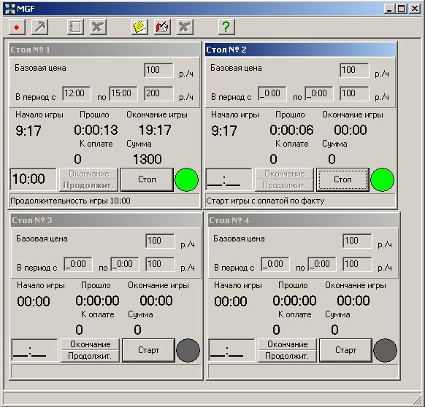

Функции программы
- Включение/выключение релейных каналов
- Ввод стоимости времени для каждого канала
- Ввод особой стоимости и задание периода особой стоимости
- Ввод продолжительности или времени окончания игры
- Запуск игры с оплатой по факту завершения
- Запуск игры на определенное время
- Расчет стоимости игрового времени
- Ведение журнала событий
- Подсчет дневной выручки

Программа имеет два уровня доступа «Оператор» и «Владелец». «Оператор»
управляет включением/выключением и может просмотреть суточный отчет. «Владелецу» доступны функции «Оператора», возможность устанавливать стоимость игрового времени, просмотр журнала, снятие суточного отчета.

